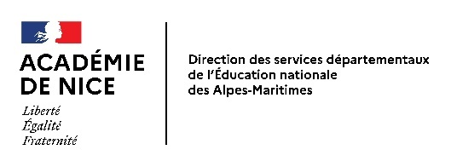 | Division des Élèves  et de l’Action Éducative

Circulaire sections internationales 1er degré et collège – session 2025

Mesdames les directrices, messieurs les directeurs,

La circulaire relative aux admissions et affectations en section internationale dans les écoles élémentaires et les collèges publics des Alpes-Maritimes – Rentrée 2025 est disponible avec ses annexes sur INTRACOM à l’adresse suivante (il convient de se connecter à ESTEREL avant de cliquer sur le lien) :

https://esterel.ac-nice.fr/intracom/dsden-06-circulaire-admission-en-section-internationale-dans-les-ecoles-et-les-colleges-2025/

Pour toute question :
- Pour les admissions en école isi1d@ac-nice.fr
- Pour les admissions en collège isi2d@ac-nice.fr

DEAE 1

DSDEN des Alpes-Maritimes

isi2d@ac-nice.fr

